ÉTUDE BIBLIOGRAPHIQUE ET LA CITATION DES RÉFÉRENCES DANS LE STYLE DE VANCOUVER. INDICES BIBLIOMÉTRIQUES.

Objectif et utilité du laboratoire
- Transposer une question médicale dans la structure de PICO.
- Recherchez PubMed à l'aide de la fonction MeSH (pour identifier les termes clés).
- Recherche d’informations spécialisées via „Clinical Queries”.
- Créer une stratégie de recherche qui identifie le moins d'articles possibles sur le sujet que vous recherchez.
- Affinez votre recherche dans PubMed en fonction des critères d'intérêt (par exemple, type d'article, année de publication, etc.).
- Acquérir les compétences nécessaires pour rédiger des références selon les normes imposées par le style de Vancouver.
- Comprendre la signification des index bibliométriques des revues (WOS = Web of Science): FI (facteur d'impact) et Q (quartile).
- Comprendre la signification des indices bibliométriques des chercheurs : index de Hirsh (WOS), i10 (Google Scholar).

Recherche d'informations spécialisées: exemple
Scénario: Vous vous intéressez à l'utilité des bêta-bloquants dans l'insuffisance cardiaque.
Question clinique: Le bisoprolol est-il plus efficace que le carvédilol pour réduire la mortalité?

Composant PICO:
P – Patient/la problème a résoudre (d’habitude le nom de la maladie) | Heart failure
I – l’intervention qui nous intéresse (ex.: un médicament) | Bisoprolol
C– l’intervention avec laquelle on veut le comparer, peut être optionnelle (ex. un autre médicament.) | Carvedilol
O– l’objectif (ce qu’on veut obtenir avec les interventions) | Mortality

A. MeSH
- Nous utilisons MeSH pour identifier les termes clés (à partir du vocabulaire des concepts médicaux), puis effectuer des recherches directement dans Pubmed ou Pubmed Clinical Queries. Vous trouverez ci-dessous comment obtenir une stratégie de recherche avec des termes MeSH uniquement. Cela limite les résultats trouvés uniquement aux articles publiés dans MEDLINE. Pour obtenir plus de résultats, il est recommandé d'utiliser à la fois des termes MeSH et des termes qui ne sont pas identifiés par MeSH.
- La ressource d'intérêt: https://www.ncbi.nlm.nih.gov/mesh/
- Nous recherchons le premier composant PICO: l'insuffisance cardiaque. Il est recommandé de choisir dans la liste suggérée:
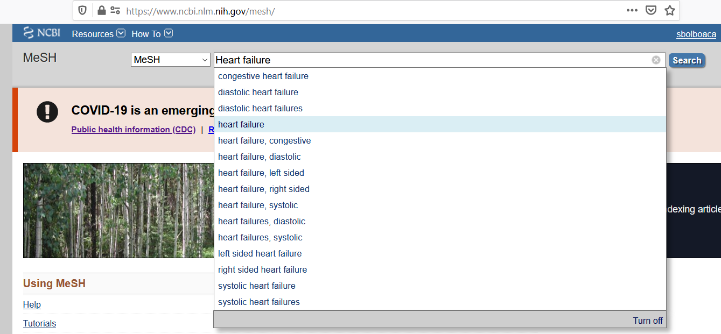

- Sélectionnez le mot qui vous intéresse et cliquez sur: Add to search builder:
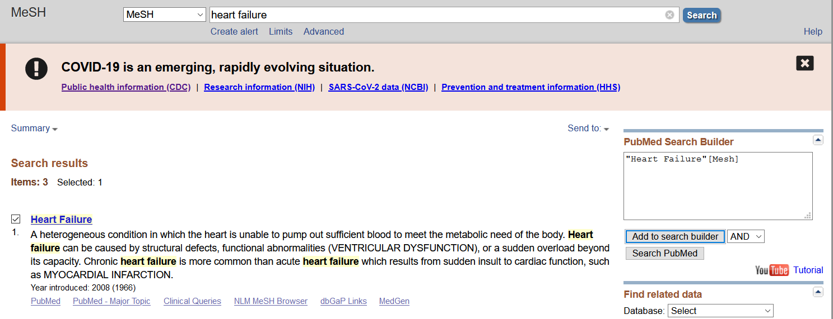
- Procédez de la même manière avec les autres composants PICO. Lorsque nous aurons dans PubMed Search Builder tous les composants PICO, nous rechercherons dans PubMed en accédant à l'option Search PubMed.
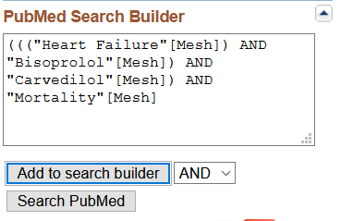
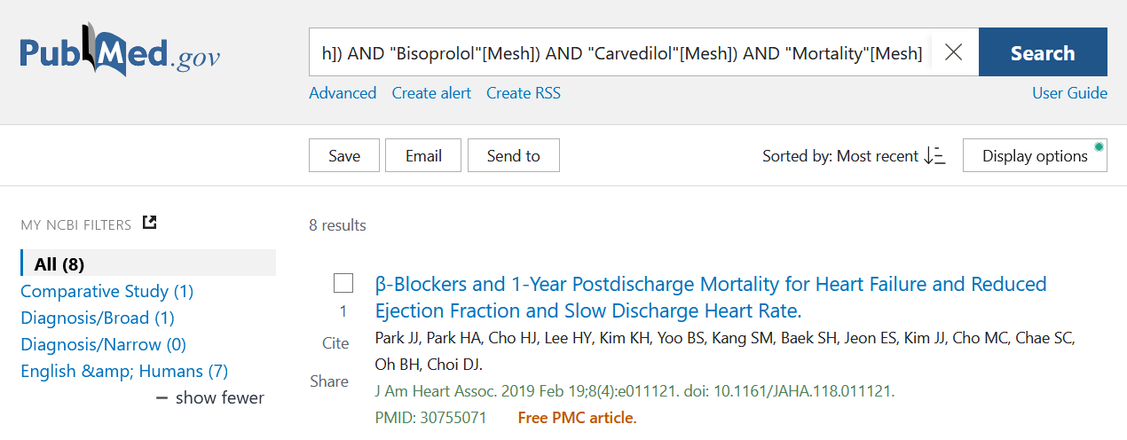
- La référence de l'article le plus récent est la suivante (11 Mars 2021):
Park JJ, Park HA, Cho HJ, Lee HY, Kim KH, Yoo BS, et al. β-Blockers and 1-Year Postdischarge Mortality for Heart Failure and Reduced Ejection Fraction and Slow Discharge Heart Rate. J Am Heart Assoc. 2019 Feb 19;8(4):e011121. doi: 10.1161/JAHA.118.011121. PMID: 30755071; PMCID: PMC6405672.
Nous avons un article dans une revue Open Access (je le sais car nous avons PMCID qui est l'identifiant PCM donnant accès au texte intégral!

B. PubMed
- Nous accédons à la ressource d'intérêt: pubmed.gov
- Nous écrivons les composants PICO:
- Résultats
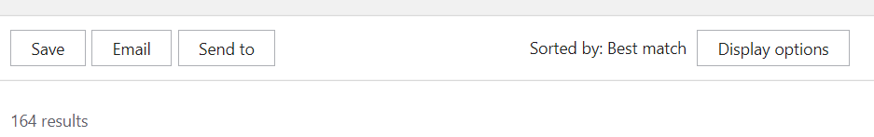
Nombre de résultats: 164
Pour afficher plus de résultats
Pour afficher le résumé ...

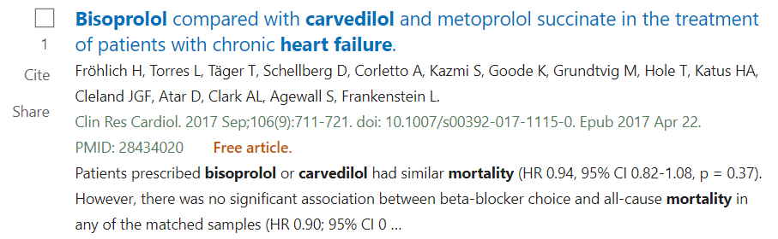

- Affinez votre recherche aux essais cliniques:
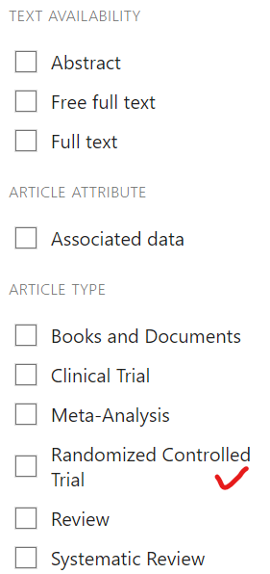
- La référence d’un article récent est (11 Mars 2021):
Trippel TD, Mueller DN, Obradovic D, Edelmann F, Tahirovic E, Wilck N, et al. Anti-ß1-Adrenoreceptor auto-Antibodies in elderly heart failure patients. Front Biosci (Landmark Ed) 2019;24:1037-1049.

- Signification de PMID: 30844728 = code unique pour identifier chaque article dans PubMed

C. Clinical Queries

- Pubmed Clinical Queries est particulièrement recommandé lors de la recherche d'articles à partir du poste de clinicien. Pour une recherche approfondie, il est recommandé d'utiliser directement pubmed.gov avec le moins de filtres possible.
- Accédez à la ressource qui vous intéresse: pubmed.gov, le lien Clinical Queries ci-dessous:
( https://www.ncbi.nlm.nih.gov/pubmed/clinical)
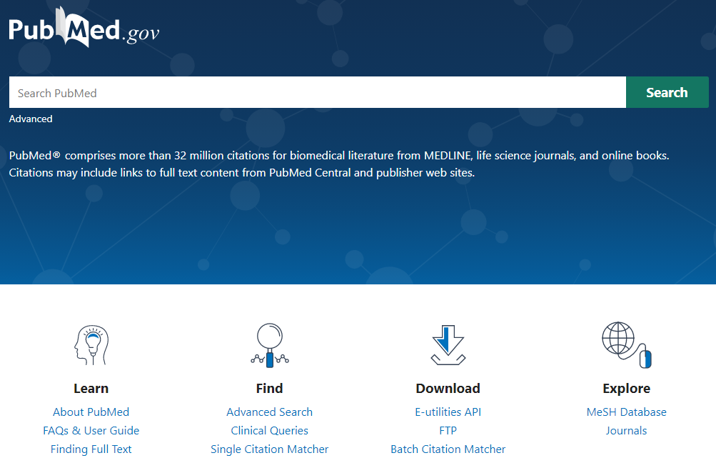
- Nous écrivons la syntaxe de recherche: les parenthèses ont rôle de regrouper les termes d'intérêt:
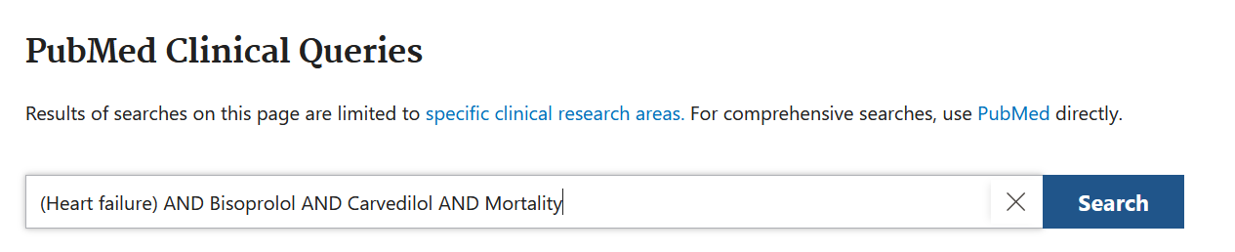

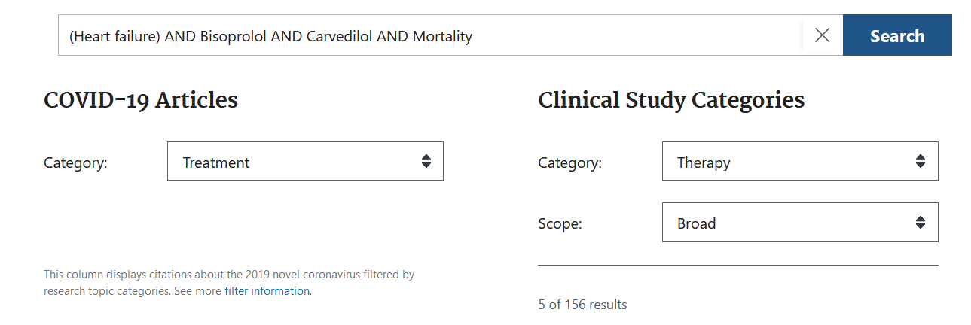
Affichage des 5 premiers résultats sur un total de 156
L'opérateur booléen par défaut est AND ...
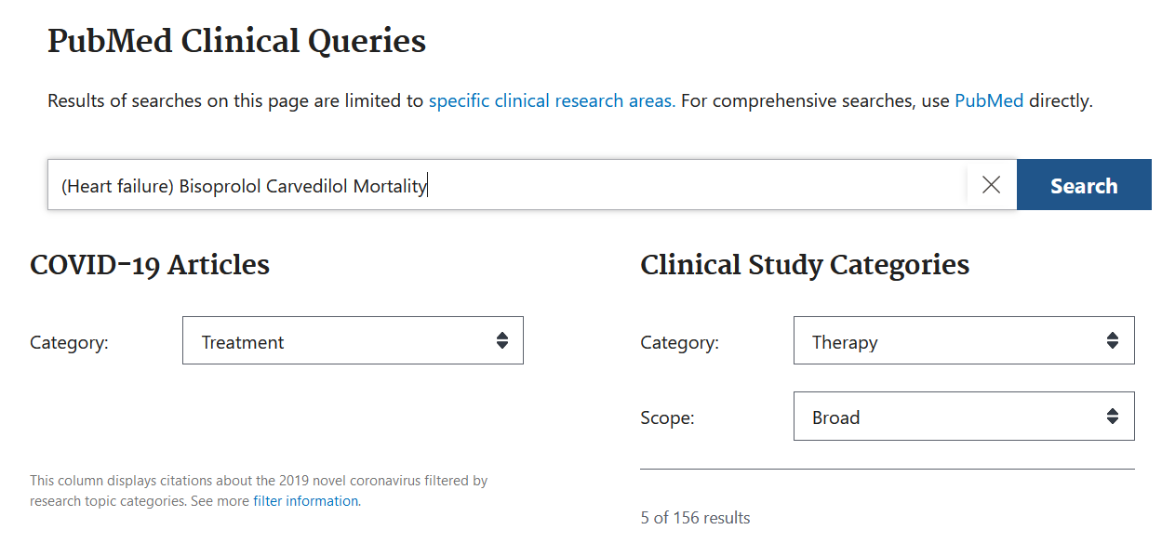
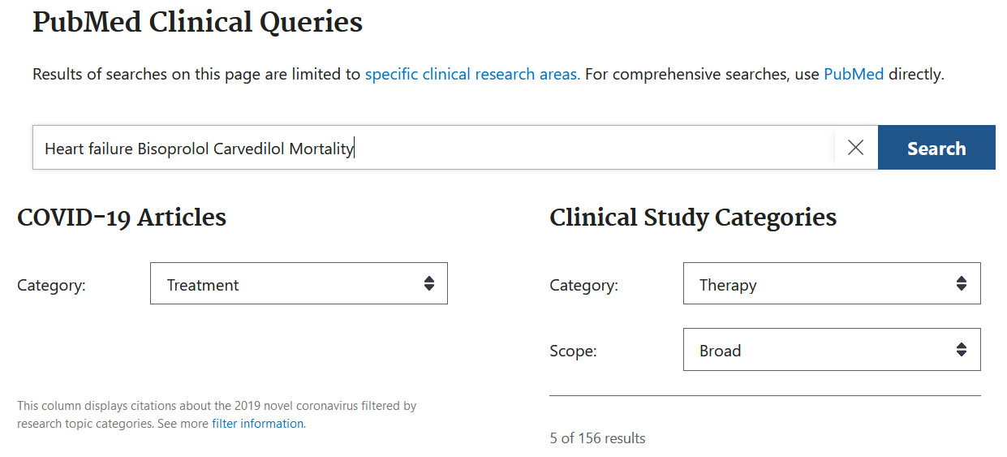
- Nous accédons à tous les résultats en cliquant sur See all ce qui nous conduit à l'interface PubMed.
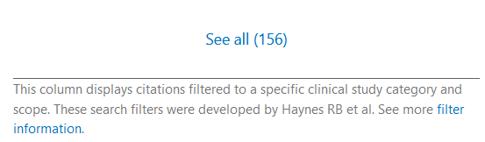
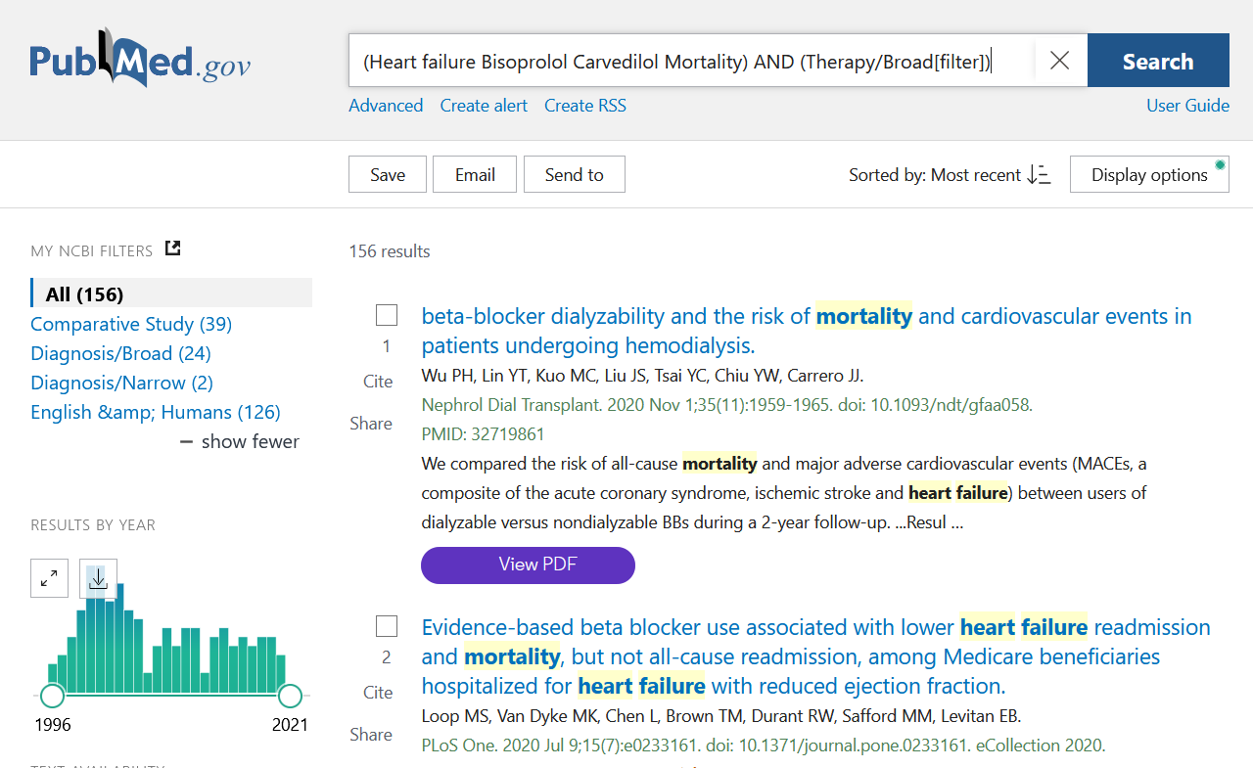
- Dans PubMed, nous pouvons affiner la recherche en fonction du type d'article, de la date de publication, d’espèce (humain / animal), de la langue dans laquelle l'article a été publié, de l'âge des patients, etc.

Affiner la recherche: articles publiés en anglais, sur des sujets humains, au cours des 10 dernières années, seules les études cliniques montrent:

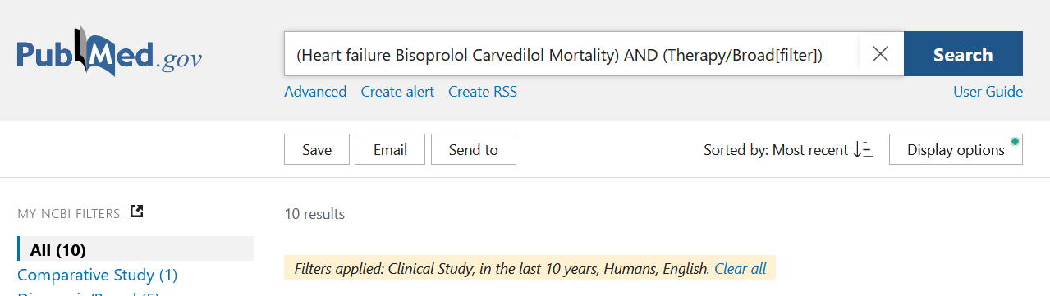

- Référence à l'article le plus récent (11 Mars 2021):
Trippel TD, Mueller DN, Obradovic D, Edelmann F, Tahirovic E, Wilck N, et al. Anti-ß1-Adrenoreceptor auto-Antibodies in elderly heart failure patients. Front Biosci (Landmark Ed). 2019;24:1037-1049. PMID: 30844728.

Recherche d'informations spécialisées: scénario 1 (études thérapeutiques)
Nous sommes intéressés à savoir lequel des deux traitements possibles pour les patients atteints de diabète de type 2 (diabetes mellitus type 2) n'affecte pas le poids corporel (body weight) des patients traités par insuline (insulin) ou par antidiabétiques oraux (hypoglycemic agents).
- Écrivez les composants PICO pour ce scénario dans le tableau ci-dessous:
P
I
C
O
- Effectuez une recherche à l'aide de la ressource disponible sur https://www.ncbi.nlm.nih.gov/mesh/
- Écrivez le nombre d'articles auxquels cette ressource vous donne accès:

- Écrivez la référence dans le style de Vancouver de l'article le plus récent en utilisant le format pour un article publié en ligne:

- Recherchez sur Pubmed Clinical Queries (https://www.ncbi.nlm.nih.gov/pubmed/clinical) et répondez aux demandes ci-dessous.
- Écrivez le nombre d'articles identifiés lorsque vous utilisez la catégorie Therapy et la portée Broad:

- Écrivez le nombre d'articles identifiés lorsque vous utilisez la catégorie Therapy et la portée Narrow (si nous avons besoin d'une réponse rapide, mais pour une documentation approfondie, il est contre-indiqué):

- Affinez votre recherche dans la catégorie Therapy et objectif Narrow en appliquant les critères suivants:
Langue = English (les articles dans des langues autres que l'anglais sont rarement publiés)
Espèce = Humans (fréquemment utilisé si nous sommes médecins et ne faisons pas de recherche sur les animaux)
Date de publication = les 10 dernières années (si nous avons besoin d'une réponse rapide, mais pour une documentation approfondie, il est contre-indiqué)
Disponibilité du texte = Free full text (cette limitation n'est généralement pas recommandée, car les articles de qualité qui ne sont pas gratuits sont perdus)
C.1. Écrivez le nombre d'éléments identifiés après avoir appliqué les critères du point C:

C.2. Écrivez la référence de style Vancouver en utilisant le bouton Citer [Cite] pour l'article le plus récent identifié au point précédent:

Recherche d'informations spécialisées: scénario 2 (études diagnostiques)
Scénario: Vous souhaitez identifier la meilleure méthode d'imagerie pour le cancer colorectal (Colorectal Neoplasms).
Question clinique: La tomodensitométrie (Computed Tomography) est-elle plus sensible (sensitivity) que l'imagerie par résonance magnétique (Magnetic Resonance Imaging) dans le diagnostic du cancer colorectal (Colorectal Neoplasms)?
- Écrivez les composants PICO pour ce scénario dans le tableau ci-dessous:
P
I
C
O

- Recherchez Pubmed Clinical Queries (https://www.ncbi.nlm.nih.gov/pubmed/clinical) et répondez aux demandes ci-dessous.
- Ecrivez le nombre d'articles identifiés qui entrent dans la catégorie Diagnostic et la portée Narrow:

- Combien de ces résultats sont des synthèses systématiques?

- Écrivez la référence de style Vancouver pour l'article le plus récent identifié à l'étape précédente en utilisant le bouton Citer [Cite]

Recherche d'informations spécialisées: scénario 3 (facteurs de risque / pronostic)
Scénario: Une future mère de 38 ans (âge de la mère - mother age) vous demande quel est le risque (risque - risk) que le futur enfant ait la trisomie 21 (syndrome de Down - Down syndrome).

- Écrivez les composants PICO pour ce scénario dans le tableau ci-dessous:
P
I
C
O

- Recherchez sur Pubmed Clinical Queries (https://www.ncbi.nlm.nih.gov/pubmed/clinical) et répondez aux demandes ci-dessous.
- Saisissez le nombre des articles identifiés qui entrent dans la catégorie du pronostic (Prognosis) et la portée Narrow:

- Écrivez la référence à la façon de Vancouver en utilisant le format de l'article imprimé pour l'article intitulé Are paternal or grandmaternal age associated with higher probability of trisomy 21 in offspring? A population-based, matched case-control study, 1995-2015 (https://pubmed.ncbi.nlm.nih.gov/33258505/)

Recherche d'informations dans les traités spécialisés:
Utilité: pour répondre aux questions médicales générales
Inconvénients: les informations sont potentiellement obsolètes même si des traités sont apparus récemment.
Pour rechercher des traités existants dans la bibliothèque UMF Cluj, vous pouvez accéder au lien du moteur de recherche de la bibliothèque: http://www.liberty.umfcluj.ro

Scénario: Vous souhaitez que votre thèse de licence soit dans le domaine de microbiologie. Afin de vous donner un aperçu de plusieurs aspects de ce domaine avant échanger avec le futur coordinateur, vous avez pensé à la recherche d'un livre sur la microbiologie pour mettre à jour votre connaissances dans ce domaine. Lors d'une discussion, le coordinateur vous a suggéré de lire le plus récent livre de la bibliothèque.
- Accédez le moteur de recherche de la bibliothèque UMF Cluj: http://www.liberty.umfcluj.ro
B. Le mot d'intérêt est microbiologie (microbiology) et son emplacement est dans le titre.
C. Écrivez le nombre de résultats obtenus :
D. Trier par année décroissant/descendant
E. Écrivez la référence dans le format Vancouver (format des livres) pour la plus récente livre de la bibliothèque:

Recherche d'informations dans d'autres sources
- Écrivez la référence en style Vancouver au chapitre du livre disponible sur: https://www.ncbi.nlm.nih.gov/books/NBK11782/

- Rédigez la référence de style Vancouver pour la page Web suivante:
https://www.euro.who.int/en/health-topics/health-emergencies/coronavirus-covid-19/country-overviews

- Facultatif: entrez la référence de style Vanocuver pour la page Web suivante:
https://reference.medscape.com/calculator/685/garfield-af-risk-calculator

Index bibliométriques: journaux (revues scientifiques) médicaux
Scénario: Nous voulons identifier un journal ISI pour en savoir plus sur l'efficacité des thérapies antirétrovirales dans le traitement de l'infection HIV (virus de l'immunodéficience humaine - human immunodeficiency virus). Nous avons accès aux informations suivantes:
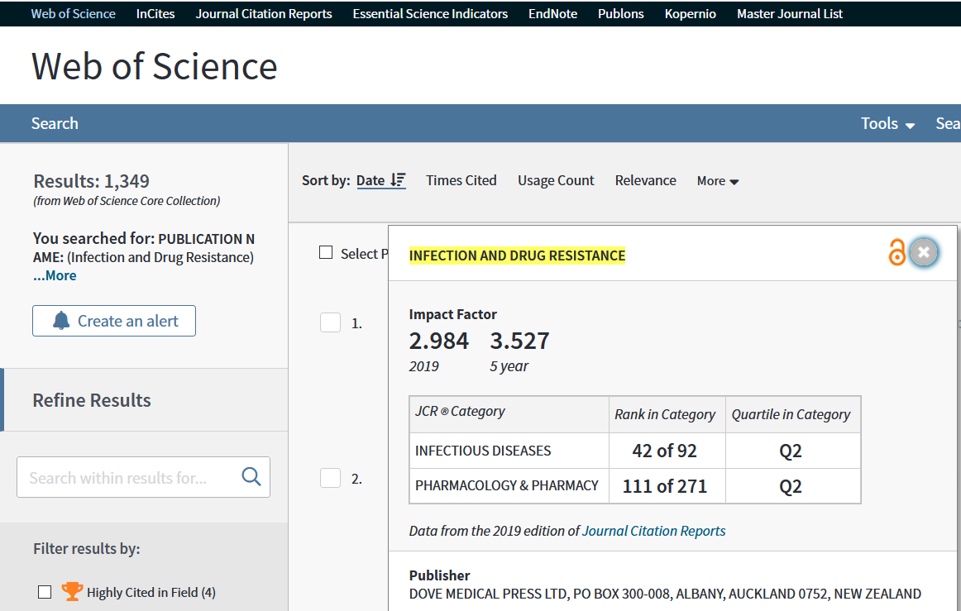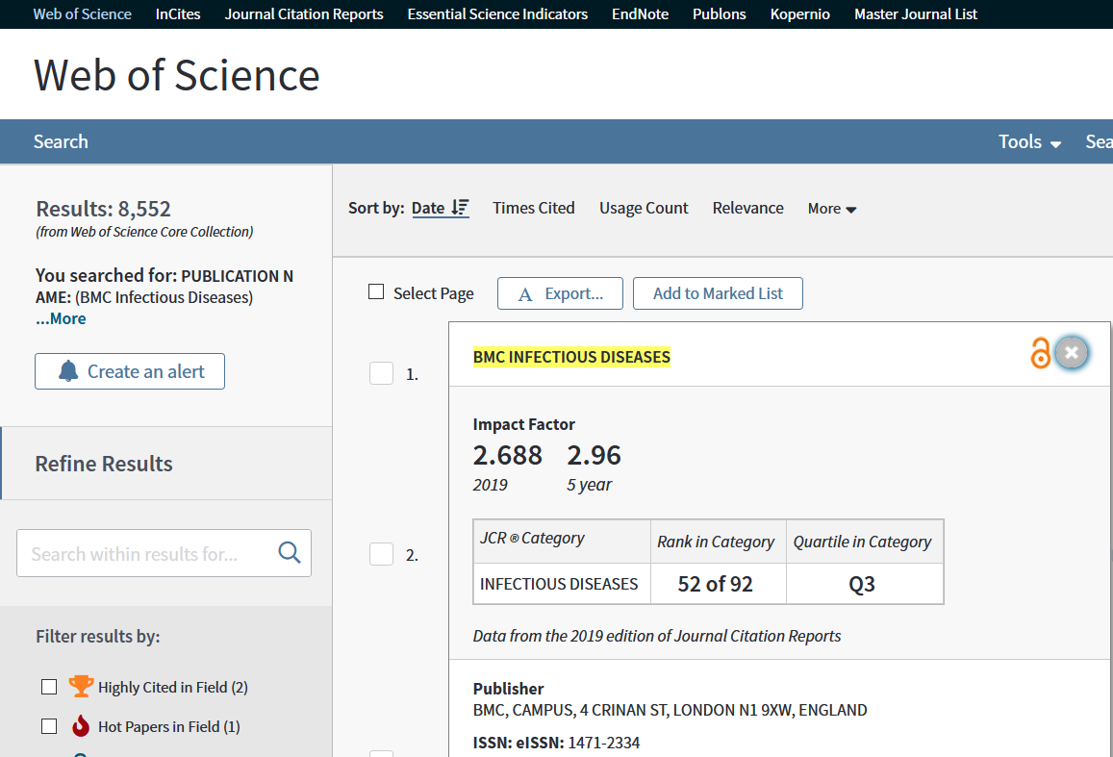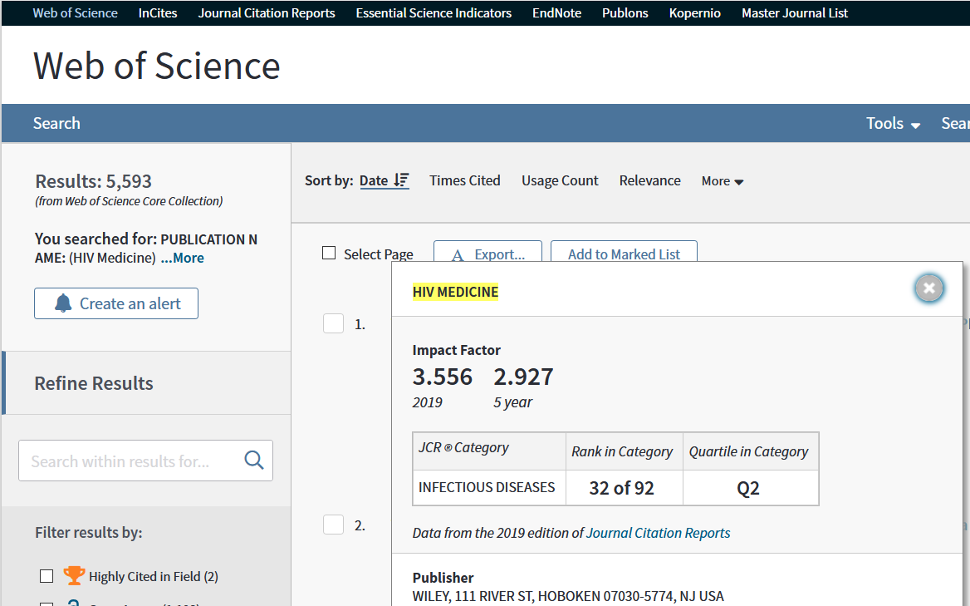
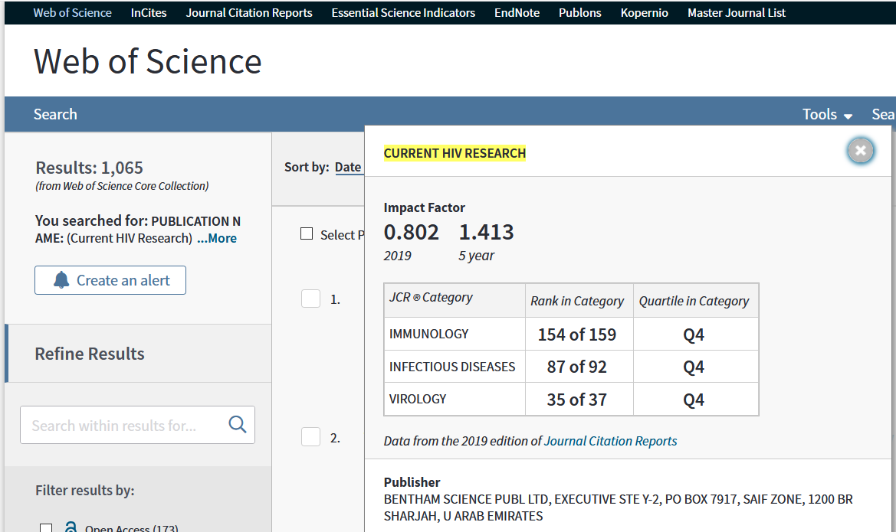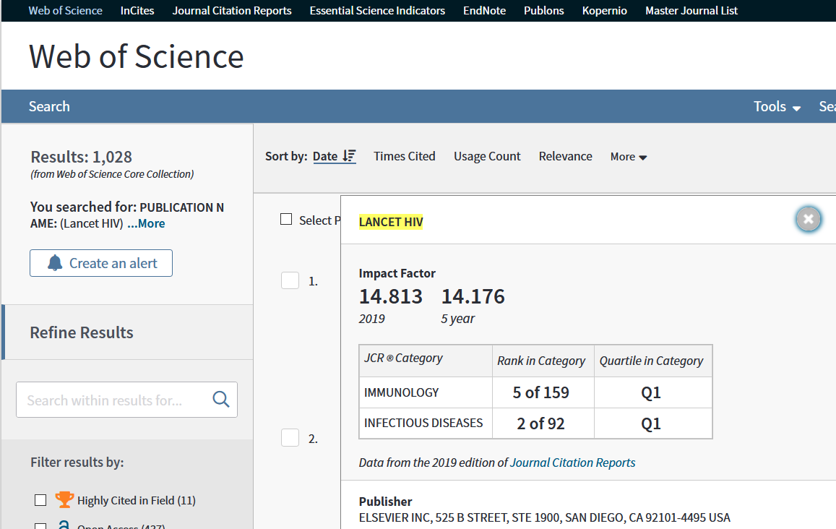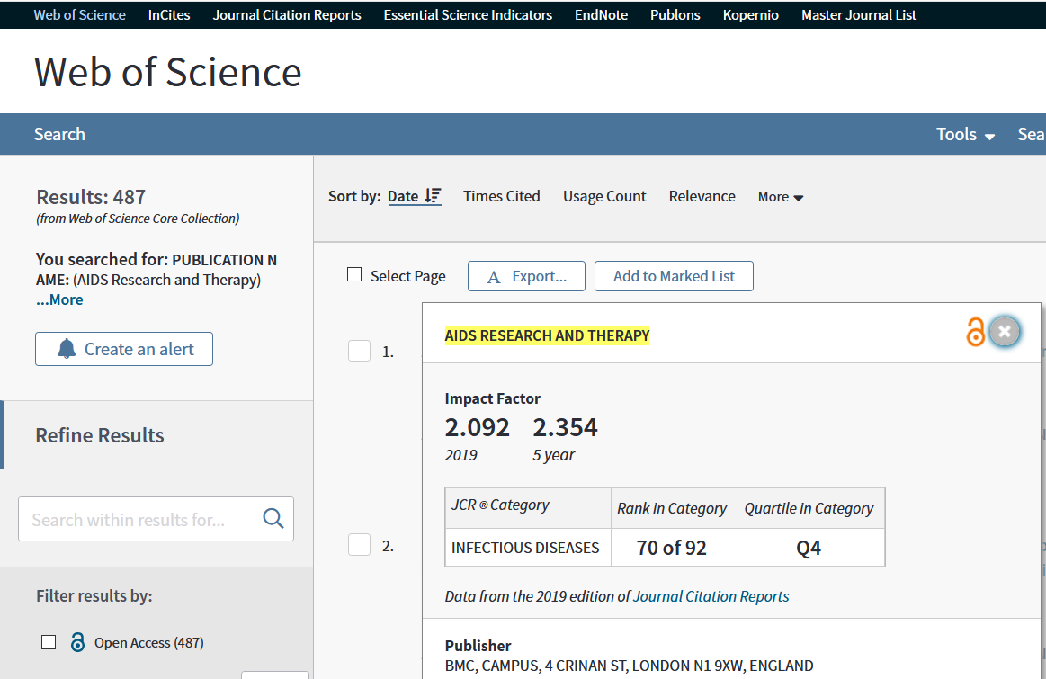
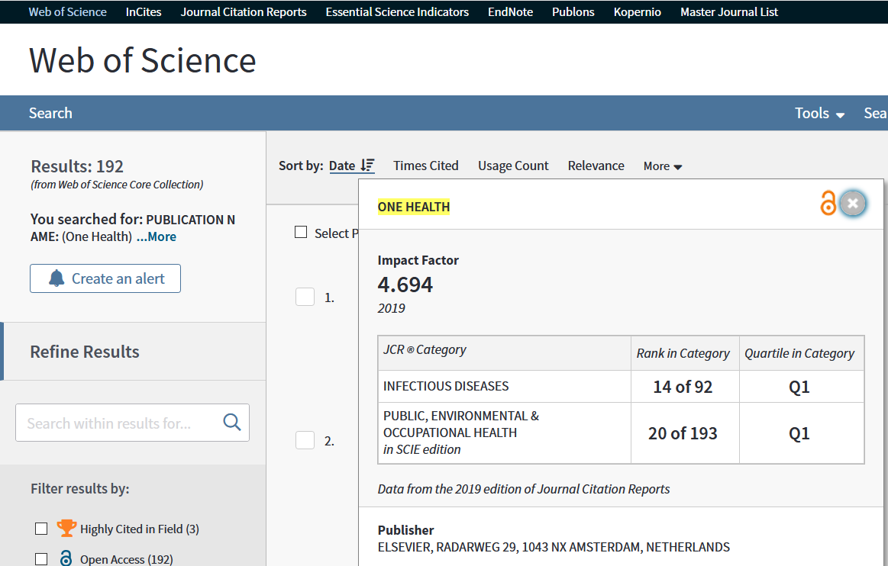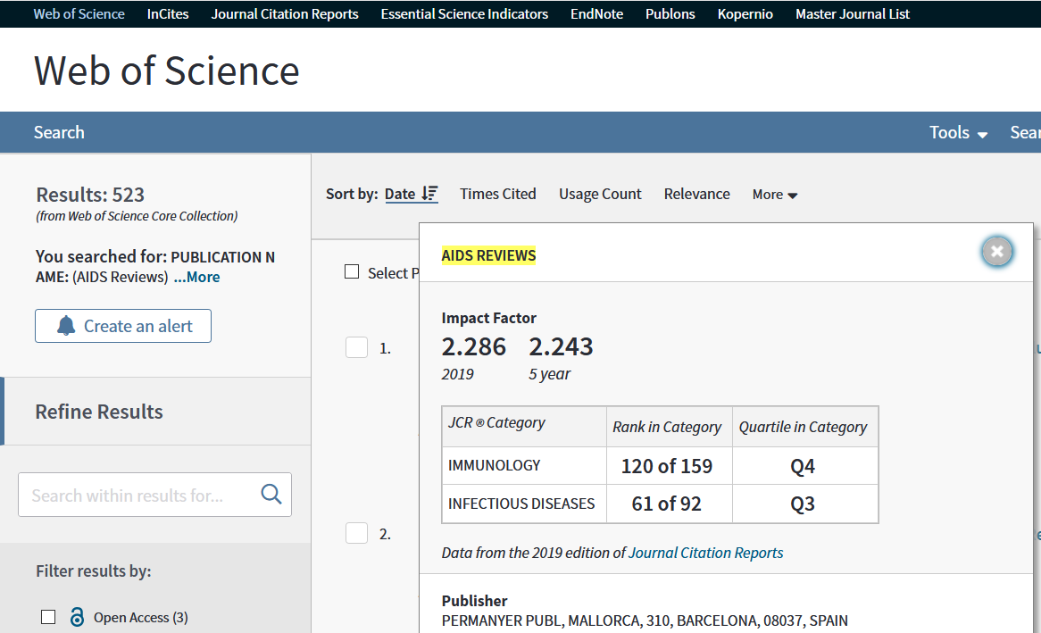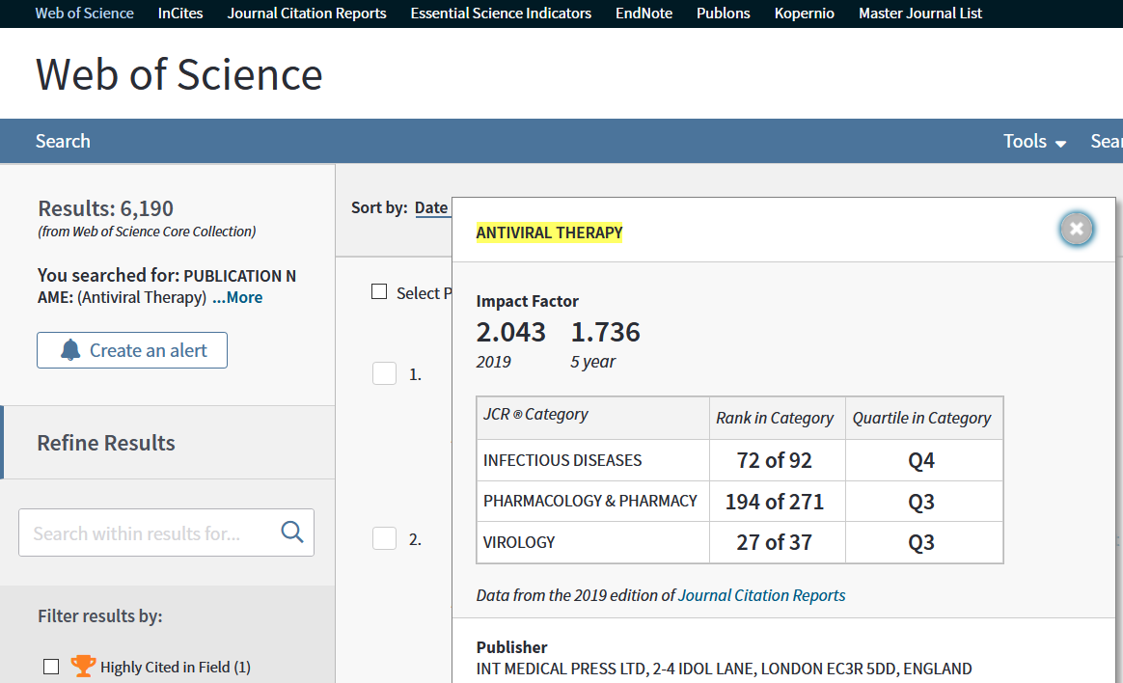

Les informations des images précédentes ainsi que d'autres données ont été résumées dans le tableau ci-dessous:
Revue | N. articles ₂₀₁₉ | FI₂₀₁₉ | Rang (domaine) | Q
Infection and Drug Resistance | 15163 (12048ª+3115^{b}) | 2.984 | 111/271 (Pharmacology & Pharmacy) | Q2
BMC Infectious Diseases | 38040 (33384ª+4656^{b}) | 2.688 | 52/92 (Infectious Diseases) | Q3
HIV Medicine | 3341 (3027ª+ 314^{b}) | 3.556 | 32/92 (Infectious Diseases) | Q2
Current HIV Research | 3201 (1681ª+1520^{b}) | 0.802 | 35/37 (Virology) | Q4
Lancet HIV | 3003 (1599ª + 1404^{b}) | 14.813 | 2/92 (Infectious Diseases) | Q1
AIDS Research and Therapy | 1661 (1148ª+513^{b}) | 2.092 | 70/92 (Infectious Diseases) | Q4
One Health | 1417 (823ª+594^{b}) | 4.694 | 20/193 (Public, Environmental & Occupational Health) | Q1
AIDS Reviews | 1307 (552ª+755^{b}) | 2.286 | 120/159 (Immunology) | Q4
Antiviral Therapy | 512 (437ª+75^{b}) | 2.043 | 194/271 (Pharmacology & Pharmacy) | Q3
ª d'articles originaux; ^{b} reviews ; FI = facteur d'impact

A. Écrivez le nom du journal avec le facteur d'impact le plus élevé:
B. Combien de revues sont répertoriées dans le domaine des maladies infectieuses:
C. Quel est le domaine avec le plus de journaux?
D. Quelle est le journal avec le plus d'articles de synthèse (review)?
E. Écrivez le nom du journal avec le facteur d'impact le plus faible:
G. Entrez le nom des journaux Q1:
H. Entrez le nom des journaux Q2:
I. Entrez le nom des journaux Q3:
J. Entrez le nom des journaux Q4:

Indices bibliométriques: chercheurs
Scénario: Nous voulons voir les performances des chercheurs qui étudient l'efficacité de la thérapie antirétrovirale (TAR) dans le traitement de l'infection par le VIH (virus de l'immunodéficience humaine). Nous avons les informations suivantes:
Chercheur | WOS |  | Scopus |  | Google Scholar
Chercheur | Nr. articles | h-index | Nr. articles | h-index | Nr. citations | h-index | i10
Angela M. Bengtson | 42 | 9 | 50 | 9 | 487 | 13 | 21
Julia del Amo | 180 | 41 | 188 | 40 | n/a | n/a | n/a
Paul E. Sax | 274 | 49 | 304 | 53 | 20810 | 65 | 179
Kassem Bourgi | 23 | 6 | n/a | n/a | n/a | n/a | n/a
Andrew E. Grulich | 527 | 65 | 449 | 68 | 27137 | 87 | 341
n/a = not available

- Écrivez avec votre mots ce que vous comprenez par le WOS h-index du chercheur Andrew E. Grulich:
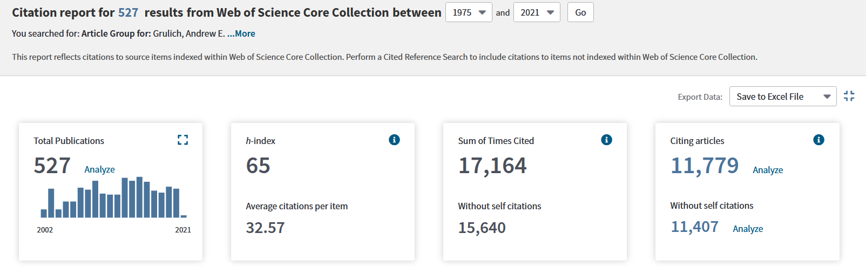
- Écrivez avec votre mots ce que vous comprenez par i10 par le chercheur Andrew E. Grulich:
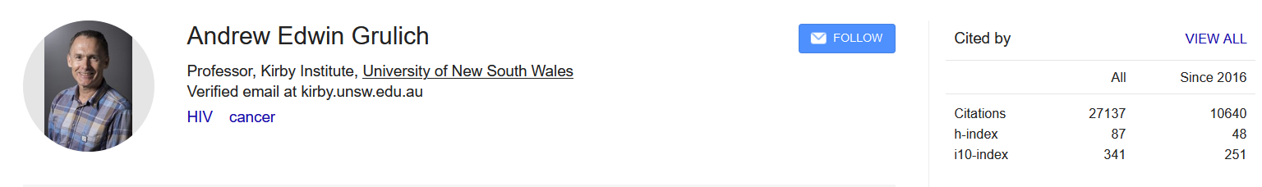
- Écrivez avec votre mots ce que vous comprenez par h-index Scopus du chercheur Andrew E. Grulich?
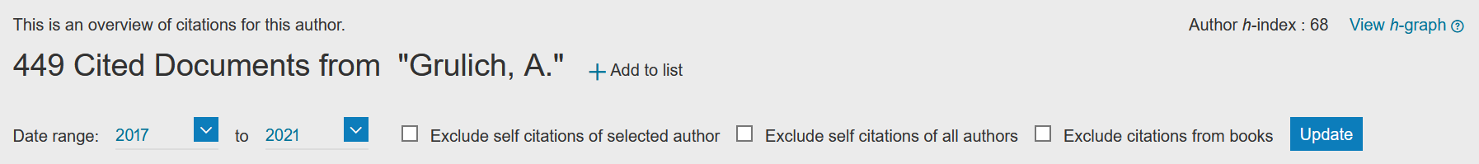
- Écrivez avec votre mots ce que vous comprenez par h-index excluant les auto-citations (Scopus) par le chercheur Andrew E. Grulich?
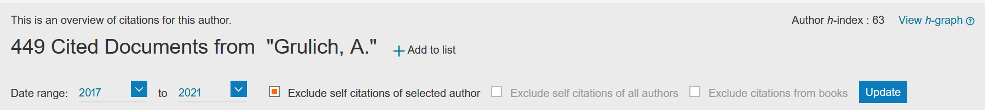

- Écrivez avec votre mots ce que vous comprenez par l'indice h WOS du chercheur Kassem Bourgi?
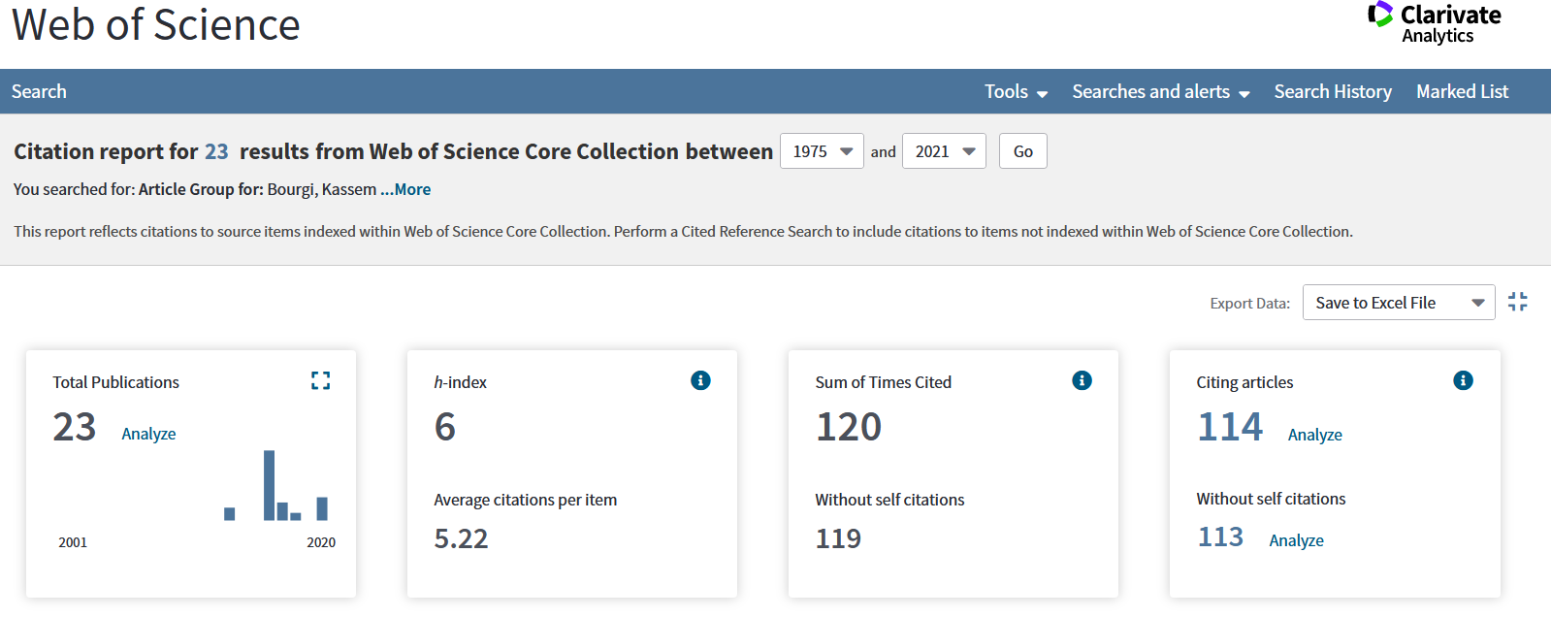
- Comment expliquez-vous la différence entre l'indice h de WOS par rapport a l’indice h de Scopus pour le chercheur Paul E. Sax?
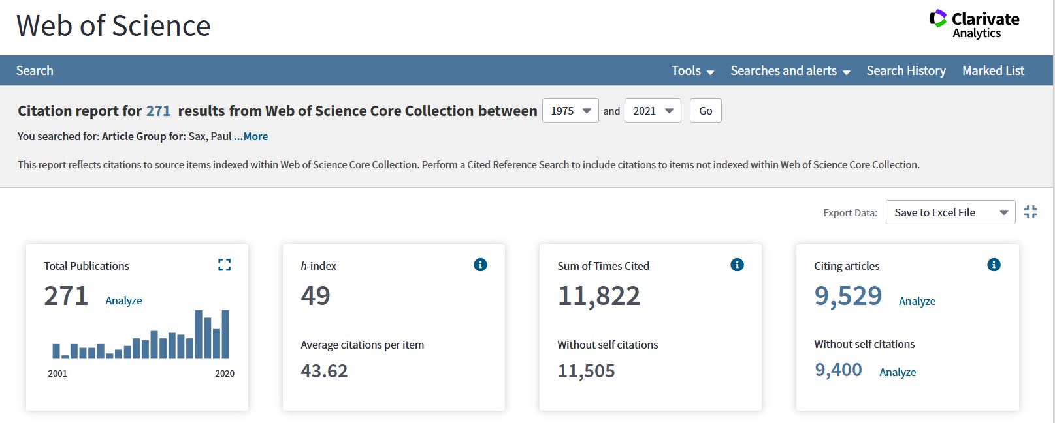
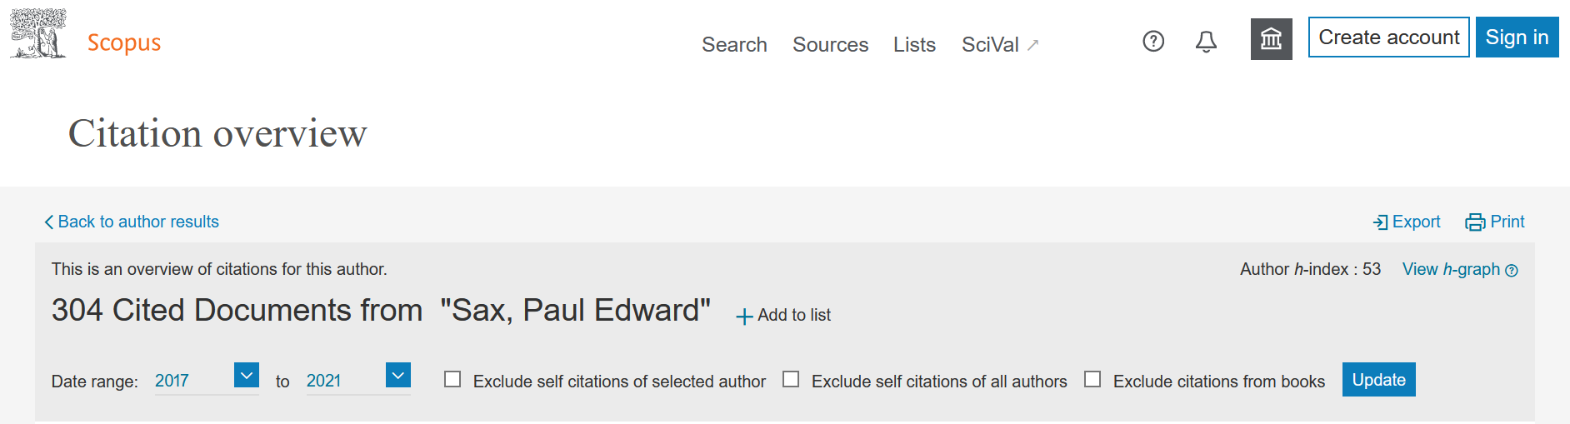

Conclusions
- La documentation bibliographique est une étape essentielle dans la préparation et la planification de la recherche.
- La recherche structurée de la littérature spécialisée peut se faire à l'aide de la structure PICO.
- Les compétences de recherche sont formées par l'exercice.
- La citation des ressources consultées est obligatoire et dans le domaine de la médecine, elle doit respecter le style de Vancouver.
- Dans le domaine académique, il existe un certain nombre d'indices bibliométriques qui doivent être connus. Ils sont spécifiques aux revues et aux chercheurs et le même indicateur a des valeurs différentes pour différentes bases de données.

À noter
- La technique PICO est utilisée pour créer des stratégies de recherche structurées.
- Les mots utilisés dans la stratégie de recherche doivent être corrects.
- Les bases de données bibliographiques utilisent des filtres pour affiner la recherche.
- Le nombre de résultats identifiés dans une recherche spécifique dépend du nombre de ressources indexées dans cette base de données.
- L'identification des mots pour recherche peut être effectuée avec MeSH.
- MeSH vous permet de créer la stratégie de recherche PubMed.
- Les compétences de recherche de la littérature spécialisée sont individuelles et sont formée par l'exercice.
- Les principaux indices bibliométriques des revues sont le facteur d'impact et le rang de la revue donné par la valeur du quartile. Les indices WOS sont utilisés dans le monde universitaire.
- Les principaux indices bibliométriques pour les chercheurs sont l'indice Hirsh (WOS) et i10 (Google Scholar).

